Пенсионный фонд и «Ростелеком» объявляют о проведении IV Всероссийского конкурса «Спасибо интернету – 2018»
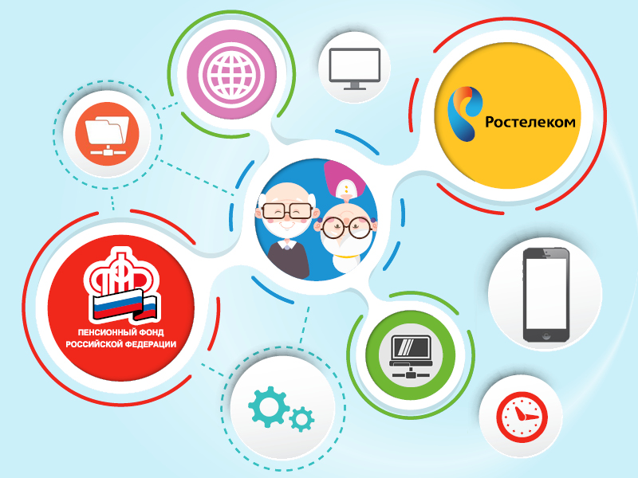Начался прием работ на IV Всероссийский конкурс «Спасибо интернету – 2018», организаторами которого выступают Пенсионный фонд России и компания «Ростелеком». Участие в конкурсе могут принять люди в возрасте от 50 лет, обучившиеся работе на компьютере и в интернете, в том числе закончившие специализированные компьютерные курсы.
В этом году конкурс будет проводиться по следующим номинациям:
- Портал gosuslugi.ru: мой опыт.
- Мои интернет-достижения.
- Интернет-предприниматель, интернет-работодатель.
- Моя общественная интернет-инициатива.
Конкурсные работы в виде эссе по темам номинаций конкурса принимаются с 18 апреля по 8 октября 2018 года. Подать заявку об участии вместе со всеми материалами можно на сайте «Азбука интернета». Победителей определит конкурсная комиссия из числа представителей «Ростелекома», Пенсионного фонда России, Министерства социальной политики Нижегородской области, Российской Ассоциации электронных коммуникаций и Регионального общественного центра интернет-технологий. Итоги конкурса планируется подвести до конца октября 2018 года.
Впервые конкурс «Спасибо интернету» прошел в 2015 году и собрал более 2 тыс. участников. С тех пор каждый новый год в нем принимают участие все больше людей старшего поколения. В 2017-м участниками конкурса стали 2 765 человек из 76 регионов России, а возраст самой старшей участницы составил 101 год.
Всероссийский конкурс «Спасибо интернету» проводится в рамках благотворительного проекта «Азбука интернета». Все конкурсные работы и итоги публикуются на сайте «Азбука интернета». Напомним, обучающее пособие и интернет-портал «Азбука интернета» разработаны в рамках подписанного в 2014 году соглашения между Пенсионным фондом России и компанией «Ростелеком» о сотрудничестве при обучении пенсионеров компьютерной грамотности. Цель сотрудничества – облегчить доступ пенсионеров к получению государственных услуг в электронном виде через интернет и повысить качество жизни посредством обучения компьютерной грамотности и работе в интернете.

